KONKURS WIEDZY O WIELKIEJ BRYTANII

- Jak nazywana jest flaga W. Brytanii?- The Union Jack
- Jak nazywa się miś bohater powieści A.A Milne, który mówił o sobie” Jestem misiem o małym mózgu”.- Miś Puchatek
- Jaka jest najwyższa góra w Walii? -Snowdown
- Jak mają na imię dzieci królowej Elżbiety II? -Anna, Karol, Edward i Andrzej
- W którym szkockim jeziorze mieszka słynny potwór? -Loch Ness
- Jakie kraje w chodzą w skład W. Brytanii? -Anglia, Walia, Szkocja i Irlandia Północna.
- Jak nazywają się 4 najbardziej znane brytyjskie kanały telewizyjne? -BBC 1, BBC 2, Channel 4 i ITV
- Przez którą część Londynu przebiega południk 0 ̊ ?- Greenwich
- Gdzie mieszka Premier W.Brytanii? Podaj dokładny adres?- 10 Downing Street, London
- Jak nazywa się najpopularniejszy współczesna brytyjska pisarka dla dzieci twórczyni postaci Harry Potter?- J.K.Rowling
- Kiedy przypada Guy Fawke’s Day? 5-go Listopada
- Gdzie znajduje się słynny stadion Wembley? -w Londynie
- Jak brzmią pierwsze słowa brytyjskiego hymnu?- Boże chroń królową…
- Co znaczy skrót G.B.?- Great Britain
- Jak nazywa się najsłynniejszy brytyjski zegar?- Big Ben
- Gdzie w W.Brytanii odbywa się najsłynniejszy międzynarodowy turniej tenisa? -w dzielnicy Wimbledon w Londynie
- Który król Anglii miał 6 żon? -Henryk VIII
- Która królowa angielska była tytułowana także cesarzową Indii?- królowa Wiktoria
- Jak w języku szkockim nazywa się jezioro? -loch
- Gdzie w Londynie znajduje się Speaker’s Corner? Do czego służy to miejsce? -w Hyde Park
- Gdzie William the Conqueror pokonał króla Harolda?
- Jak nazywają się dwa najsłynniejsze uniwersytety W.Brytanii? Oxford i Cambridge
- 1. Podaj nazwę jeziora w Szkocji, w którym mieszka słynny potwór? - Loch Ness
- Podaj nazwisko Francuzki, która wymyśliła i założyła Muzeum Figur Woskowych ? -Madame Tussaud
- Jak nazywa się obecna królowa Wielkiej Brytanii? - Królowa Elżbieta I
- Podaj nazwisko najsłynniejszego dramatopisarza, autora m.in. "Romeo i Julia " - W. Shakespeare
- Z jakiego miasta wywodzi się zespół THE BEATLES? – Liverpool
- Jaka rzeka przepływa przez Londyn? – Tamiza
- Objaśnij skrót RAF? - Royal Air Force
- Jak nazywał się najsłynniejszy angielski detektyw? - Sherlock Holmes
- Jak nazywała się tragicznie zmarła księżna / żona Karola /? - Diana Spencer
- Dokończ powiedzenie: "Nad imperium brytyjskim słońce nie..." – zachodzi
- Gdzie mieszka królowa angielska? - pałac Buckingham
- Jak nazywał się najsłynniejszy admirał floty angielskiej? - Nelson
- Z jakiej roli w filmie najbardziej znany jest na świecie Rowan Atkinson? - Jaś Fasola
- Jakiego koloru są londyńskie taksówki? - czarne
- Jakie miasto włókiennicze W. Brytanii jest zaprzyjaźnione z Łodzią? - Manchester
- O której godzinie rozpoczynają się lekcje w angielskich szkołach? - 9.00
- Podaj imię najbardziej znanego, legendarnego króla Bretanii? - Artur
- Kto wypowiada słowa: "to be or not to be"? w dramacie W.Shakespeare - Hamlet
- Z jakich izb składa się brytyjski parlament? - Izba Lordów i Izba Gmin
- Jak nazywał się najsłynniejszy rycerz króla Artura? - Sir Lancelot
- Jaka waluta obowiązuje w Wielkiej Brytanii? - funty i pensy
- Ile kolorów znajduje się na brytyjskiej fladze? - 3 / niebieski, biały, czerwony /
- Jak nazywa się w jęz. angielskim pokój gościnny i dzienny? - living room i sitting room
- Kto był pierwszym królem, zdobywcą brytyjskich terenów? - Wilhelm Zdobywca
- Podaj imię żony króla Artura? - Ginewra
- Typowe angielskie śniadanie składa się z:? - bekon, jajka, kiełbaski
- Jaki numer nosił najsłynniejszy polski dywizjon lotniczy w bitwie o Anglię? - 303
- Podaj co najmniej 3 znane atrakcje turystyczne w Londynie? Parlament , Tower of London, Buckingham Palace, Madame Tussaud’s
- W którym roku Anglia była mistrzem świata w piłce nożnej? 1966
- Jak nazywają się tajne służby brytyjskie- MI5
- Kto jest najsłynniejszym na świecie agentem angielskich służb specjalnych? - James Bond
- Jak nazywa się obserwatorium astronomiczne i dzielnica Londynu przez, którą przechodzi południk 0? - Greenwich
- Jak nazywał się starożytny lud zamieszkujący wyspy Brytyjskie? - Celtowie
- Podaj najwyższy szczyt W. Brytanii? - Ben Nevis 1343m. n. p. m.
- Podaj 3 sporty chętnie uprawiane przez Anglików? - krykiet, tenis, football, golf
- Ulubione, szybkie danie Anglików? - fish and chips
- Narodowy instrument w Szkocji to? - kobza
- Jaki jest obowiązujący kierunek ruchu drogowego w W. Brytanii? lewostronny
- Jakiego koloru są budki telefoniczne? czerwone
- Wymień 2 komików z wysp brytyjskich? - Benny Hill, Rowan Atkinson
- Wymień przynajmniej 2 archipelagi wysp należące do Z.K.W.B.i I.P.? Szetlandy i Orkady
- Jak nazywa się największy i najbardziej znany park w Londynie znany z Corner of speakers? - Hyde Park
- . Wymień przynajmniej 2 nazwiska aktorów, którzy wcielili się w rolę Jamesa Bonda? - Roger Moore, Pierce Brosnan.
- Jakiego patrona święto obchodzi się 17 marca w Irlandii? św. Patryk - patron Irlandii
- Na którym moście w Londynie znajduje się pomnik F. Chopina? - Waterloo Bridge
- Podaj nazwę najsłynniejszego zespołu muzycznego w W. Brytanii? - The Beatles
- Jak nazywana jest spódniczka w kratkę noszona przez Szkotów? - kilt
- Jak nazywał się słynny angielski rozbójnik, który mieszkał w lesie? - Robin Hood
- Ile żon miał Henryk VIII? - 6
- Autorka najsłynniejszych powieści kryminalnych to? - Agata Christie
- Jakie miasto jest stolicą Szkocji? - Edynburg
- Najsłynniejszy stadion w Londynie to? - Wembley
- Wymień 2 najsłynniejsze angielskie uniwersytety? - Oxford i Cambridge.
- Jaki południk przechodzi przez Londyn? - południk 0
- O której godzinie Anglicy piją herbatę? - 17.00
- Jakiego koloru są londyńskie autobusy? - czerwone
- Kto jest autorem "Opowieści wigilijnej"? - Karl Dickens
- Jak na imię ma mąż obecnej królowej? - Filip
- Ilu muzyków było w zespole The Beatles? - 4
- Jak nazywa się obecny premier W. Brytanii? – David Cameron
- Jak nazywa się kanał oddzielający wyspy brytyjskie od kontynentu? - kanał La Manche
- W jakim sporcie rywalizują uniwersytety w Cambridge i Oxford? - wioślarstwo
- Jak nazywa się święto obchodzone 14 lutego w W. Brytanii? - Walentine's Day
- Kto był wynalazcą telefonu? - Aleksander Bell
- Jak nazywa się dzielnica Londynu, mieszcząca giełdę londyńską i banki? - City
- Na jakim placu w Londynie stoi kolumna Nelsona? - Trafalgar Sguare
- Podaj pełną nazwę W. Brytanii? - Zjednoczone Królestwo Wielkiej Brytanii i Irlandii Północnej
- Jaką funkcję spełniało kiedyś Tower? - więzienie
- Jak nazywa się ostatni dzień karnawału w W.Brytanii? – Shrove Tuesday
- Wymień 2 potrawy, które znajdują się na świątecznym stole? - indyk, pudding
- Podaj nazwy co najmniej 2 byłych kolonii angielskich? - Australia, Indie
- W jakich miarach podaje się wielkość przedmiotów oraz wzrost ludzi w W. B.? - w calach i stopach
- Jak nazywa się zamek w którym królowa Elżbieta spędza weekendy? – Windsor
- Gdzie znajduje się szkoła do której uczęszczał książę Wiliam? – w Eton
- Jak nazywa się najsłynniejszy i najdroższy sklep w Londynie? - Harrod's
- Jak potocznie nazywa się londyńskie metro? - The tube,
- Jak Anglicy nazywają kanał La Manche? - English Channel
- Najsłynniejszy angielski cyrk / latający /? Latający Cyrk Monthy Pytona
- . W jakich miarach podaje się odległości w W. Brytanii? - w jardach i milach
- Jakie terytorium zależne oddała W. Brytania Chinom? - Honkong
- Jak nazywa się słynna ulica handlowa Londynu? - Oxford Street
- Gdzie odbywają się wyścigi konne, na których podziwia się orginalne kapelusze? - w Ascot
- Jaki tytuł nosił znany film Mela Gibsona o Szkotach? – Braveheart
- Który z królów wprowadził religię zwaną anglikanizm? - król Henryk VIII
- Kto stoi na czele rządu W. Brytanii? - premier
- Jak nazywa się obecnie panująca dynastia królewska? – Windsor
- Ilu synów ma następca tronu królewskiego - książę Karol? - 2
- Kto był pierwszą kobietą, premierem na wyspach brytyjskich? - Margaret Thatcher
- Jak zdrobniale nazywa się londyńskiego policjanta? - boby
- Jak brzmi potoczna nazwa autobusów londyńskich? - piętrusy
- . Wymień co najmniej 2 dynastie panujące na wyspach brytyjskich? - Windsor, Tudor, Stuart
- Jak nazywa się miejsce w Londynie, gdzie można obrażać wszystkich oprócz królowej? - Corner of Speakers
- . Jak nazywa się słynne koło młyńskie nad Tamizą z fantastyczną panoramą miasta? London Eye
- Gwara, która posługują się klasa robotnicza Londynu- cockney
- Kto sformułował prawo grawitacji?- sir Izaak Newton
- Kto był premierem W. Brytanii w czasie II wojny światowej? – William Chuchill
- Jaki pseudonim przyjął Józef Korzeniowski, który wyemigrował do Anglii i tam rozpoczął karierę pisarską, syn polskiego patrioty zesłanego przez władze carskie na Sybir ?- Joseph Conrad
- Jakie są symbole roślinne krajów wchodzących w skład W. Brytanii?- Anglia- róża, Walia – żonkil lub por , Irlandia Północna- koniczyna, Szkocja- oset
Rozpoznaj miejsca przedstawione na obrazkach.
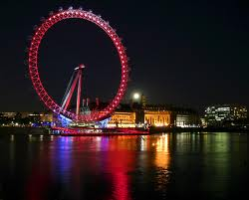 l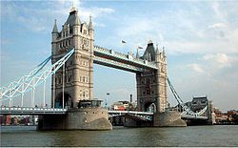
London Eye Tower Bridge w Londynie
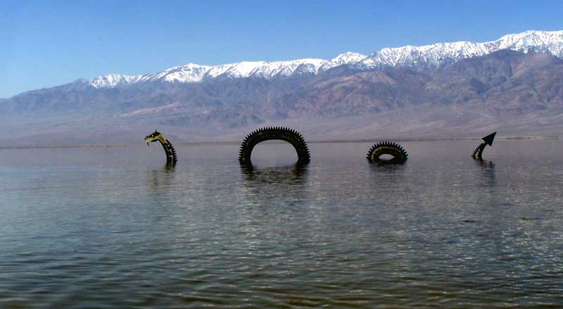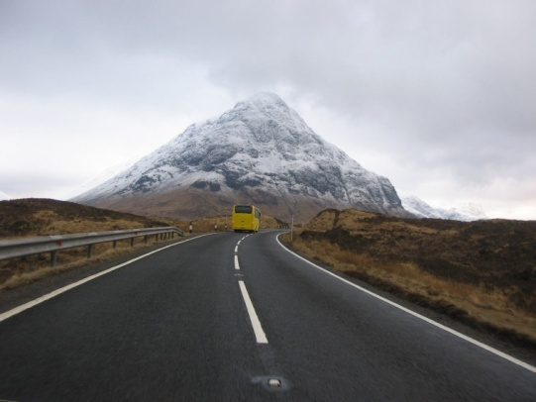
Jezioro Loch Ness Ben Nevis- najwyższy szczyt w W. Brytanii
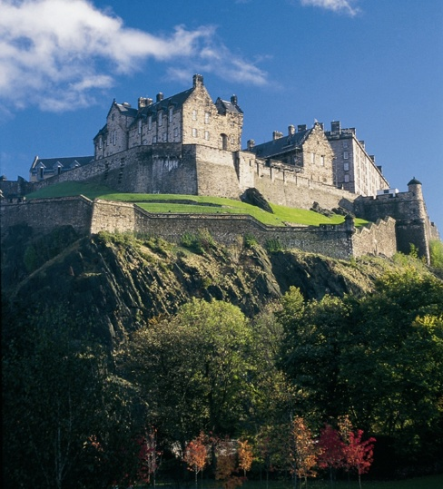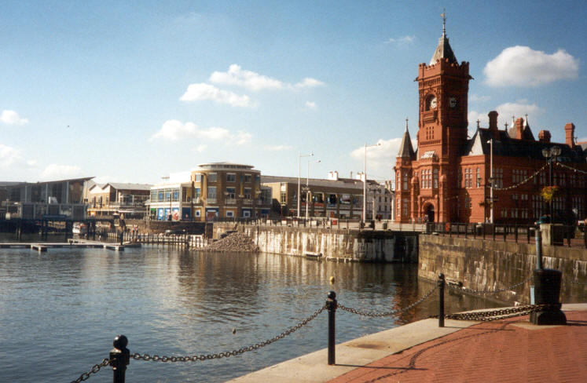
Zamek w Edynburgu Cardiff-stolica Walii
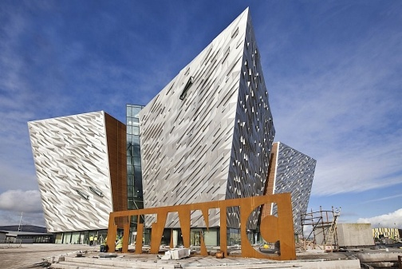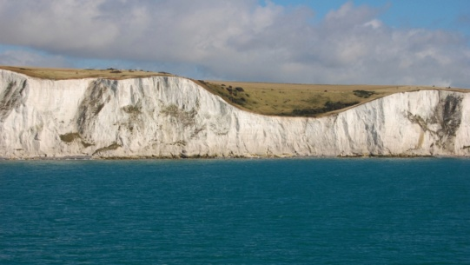
Museum Tytanica w Belfaście białe skały Dover
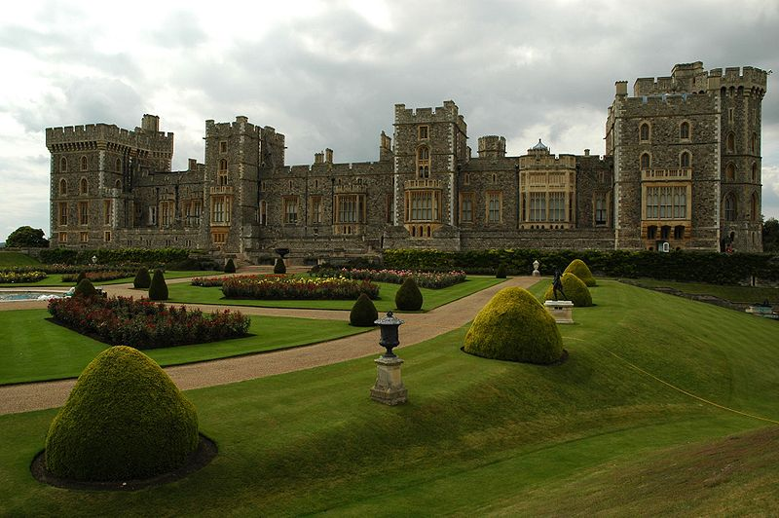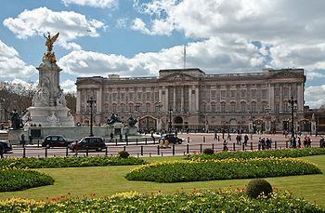
Zamek Windsor Pałac Buckingham
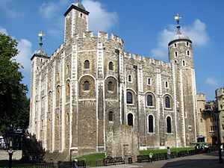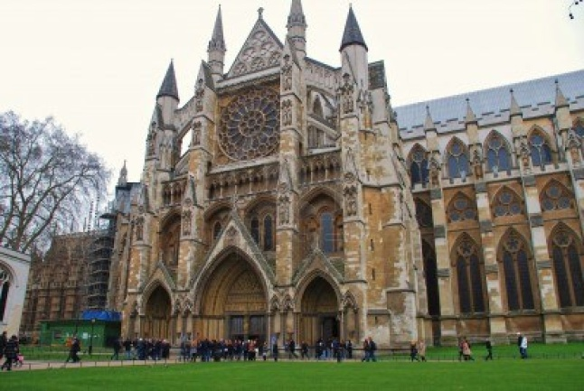
Tower of London Opactwo Westminster
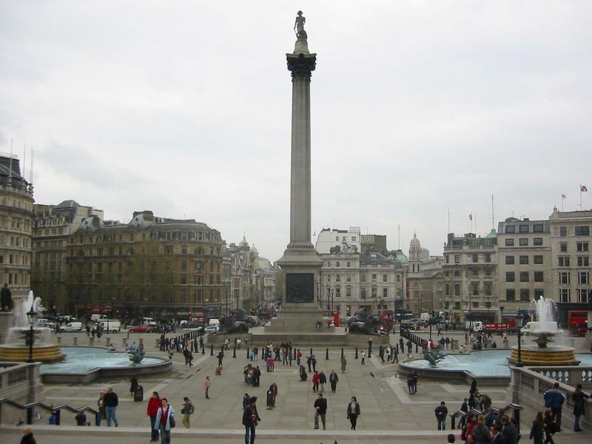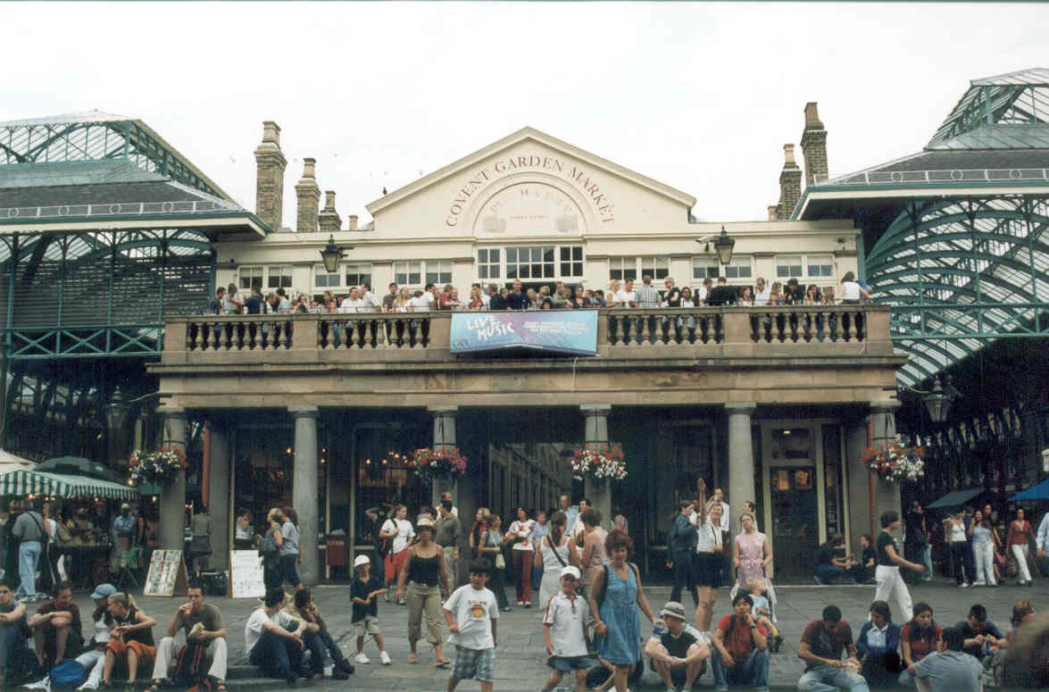
Trafalgar Square w Londynie Covent Garden w Londynie
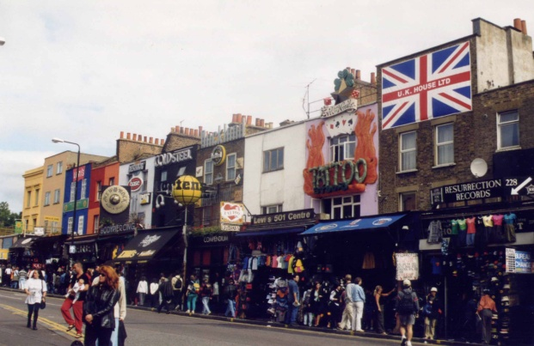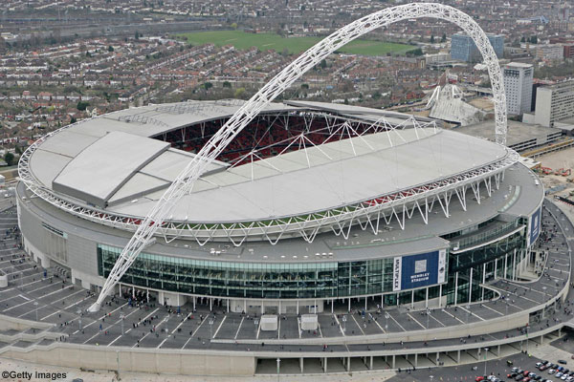
Camden Market w Londynie stadion Wembley w Londynie
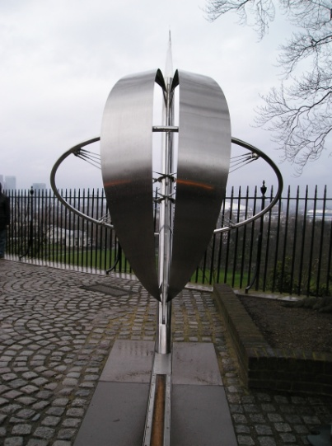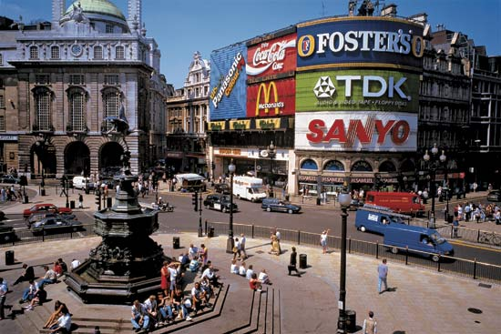
Obserwatorium w Greenwich Piccadilly Circus w Londynie
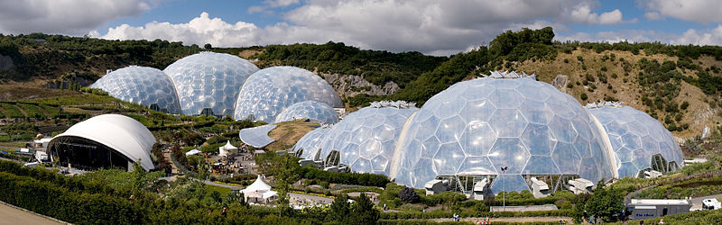
Project Eden-ogród botaniczny w Anglii
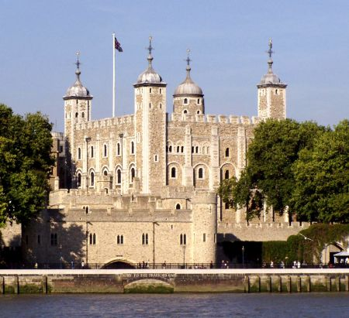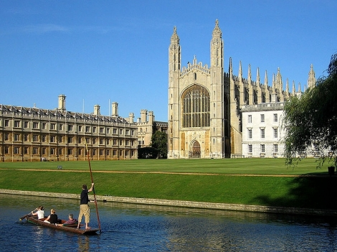
Uniwersytet w Oxfordzie Uniwersytet w Cambridge
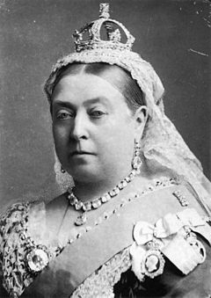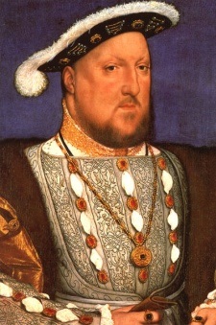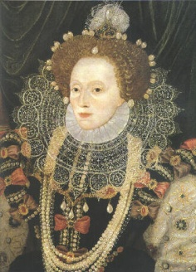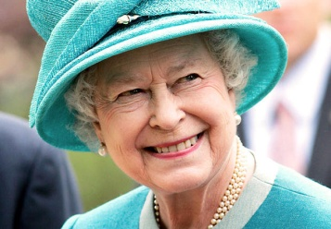
Królowa Wiktoria Król Henryk VIII Królowa Elżbieta I królowa Elżbieta II
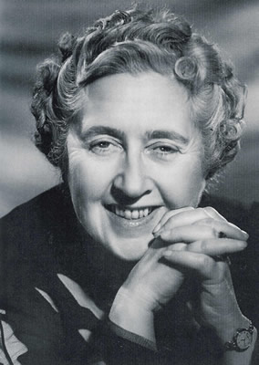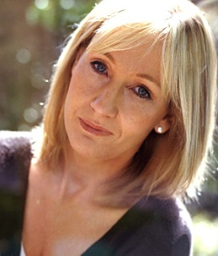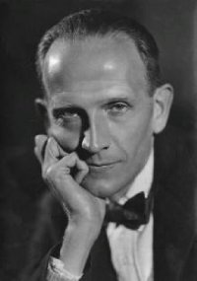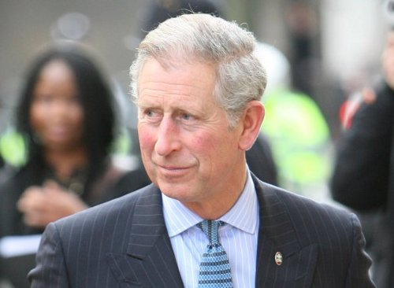
Aghata Christie-pisarka J.K.Rowling-pisarka A.A. Milne-pisarz książę Karol
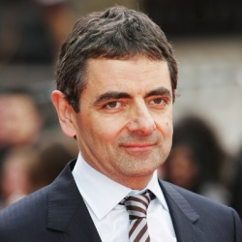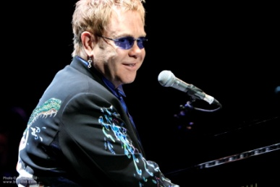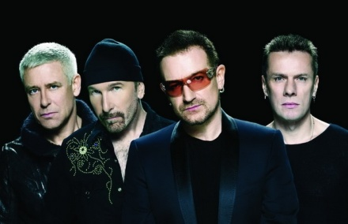
Rowan Atkinson-aktor Elton John-wokalista zespół rockowy- U2
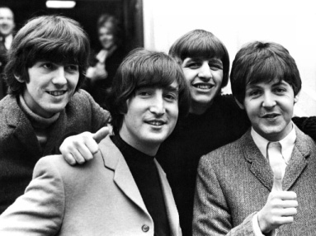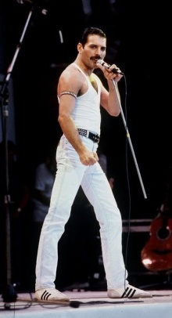
The Beatles – zespół muz. Freddie Mercury- były wokalista zespołu Queen
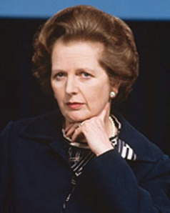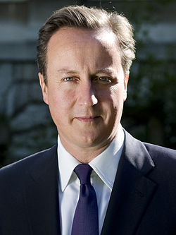
Margaret Thatcher zwana David Cameron-premier W. Brytanii
Żelazną Damą- była premier W.Brytanii
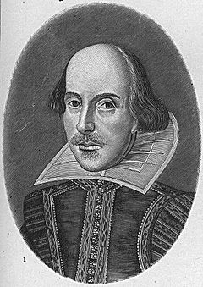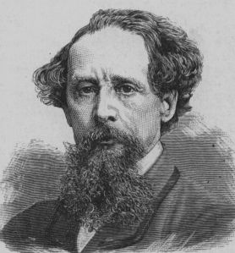
William Shakespeare –dramatopisarz Charles Dickens- powieściopisarz
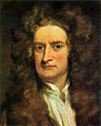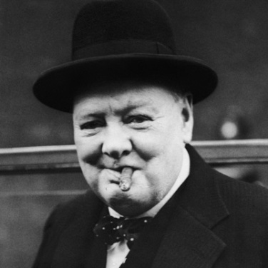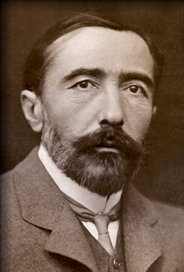
sir Isaak Newton –fizyk William Churchill-premier W.Brytanii Joseph Conrad (Józef Korzeniowski)
w czasie II wojny świat. pisarz

Dopasuj flagi i patronów do poszczególnych krajów W. Brytanii.

UNION JACK
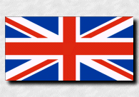
Flaga brytyjska do pewnego stopnia odzwierciedla historię kraju. Union Jack składa się z trzech krzyży trzech świętych patronów:
- czerwony na białym tle to krzyż św. Jerzego - patrona Anglii (czczonego 23 kwietnia)
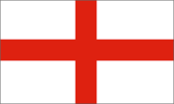
- biały przekątny krzyż na niebieskim tle to krzyż św. Andrzeja - patrona Szkocji (czczony 30 listopada)
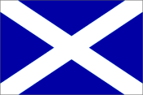
- czerwony przekątny krzyż na białym tle to krzyż św. Patryka - patrona Irlandii (czczonego 17 marca)
- Na fladze Walii widnieje Dragon of Cadwallader.
